Политические партии дореволюционной России
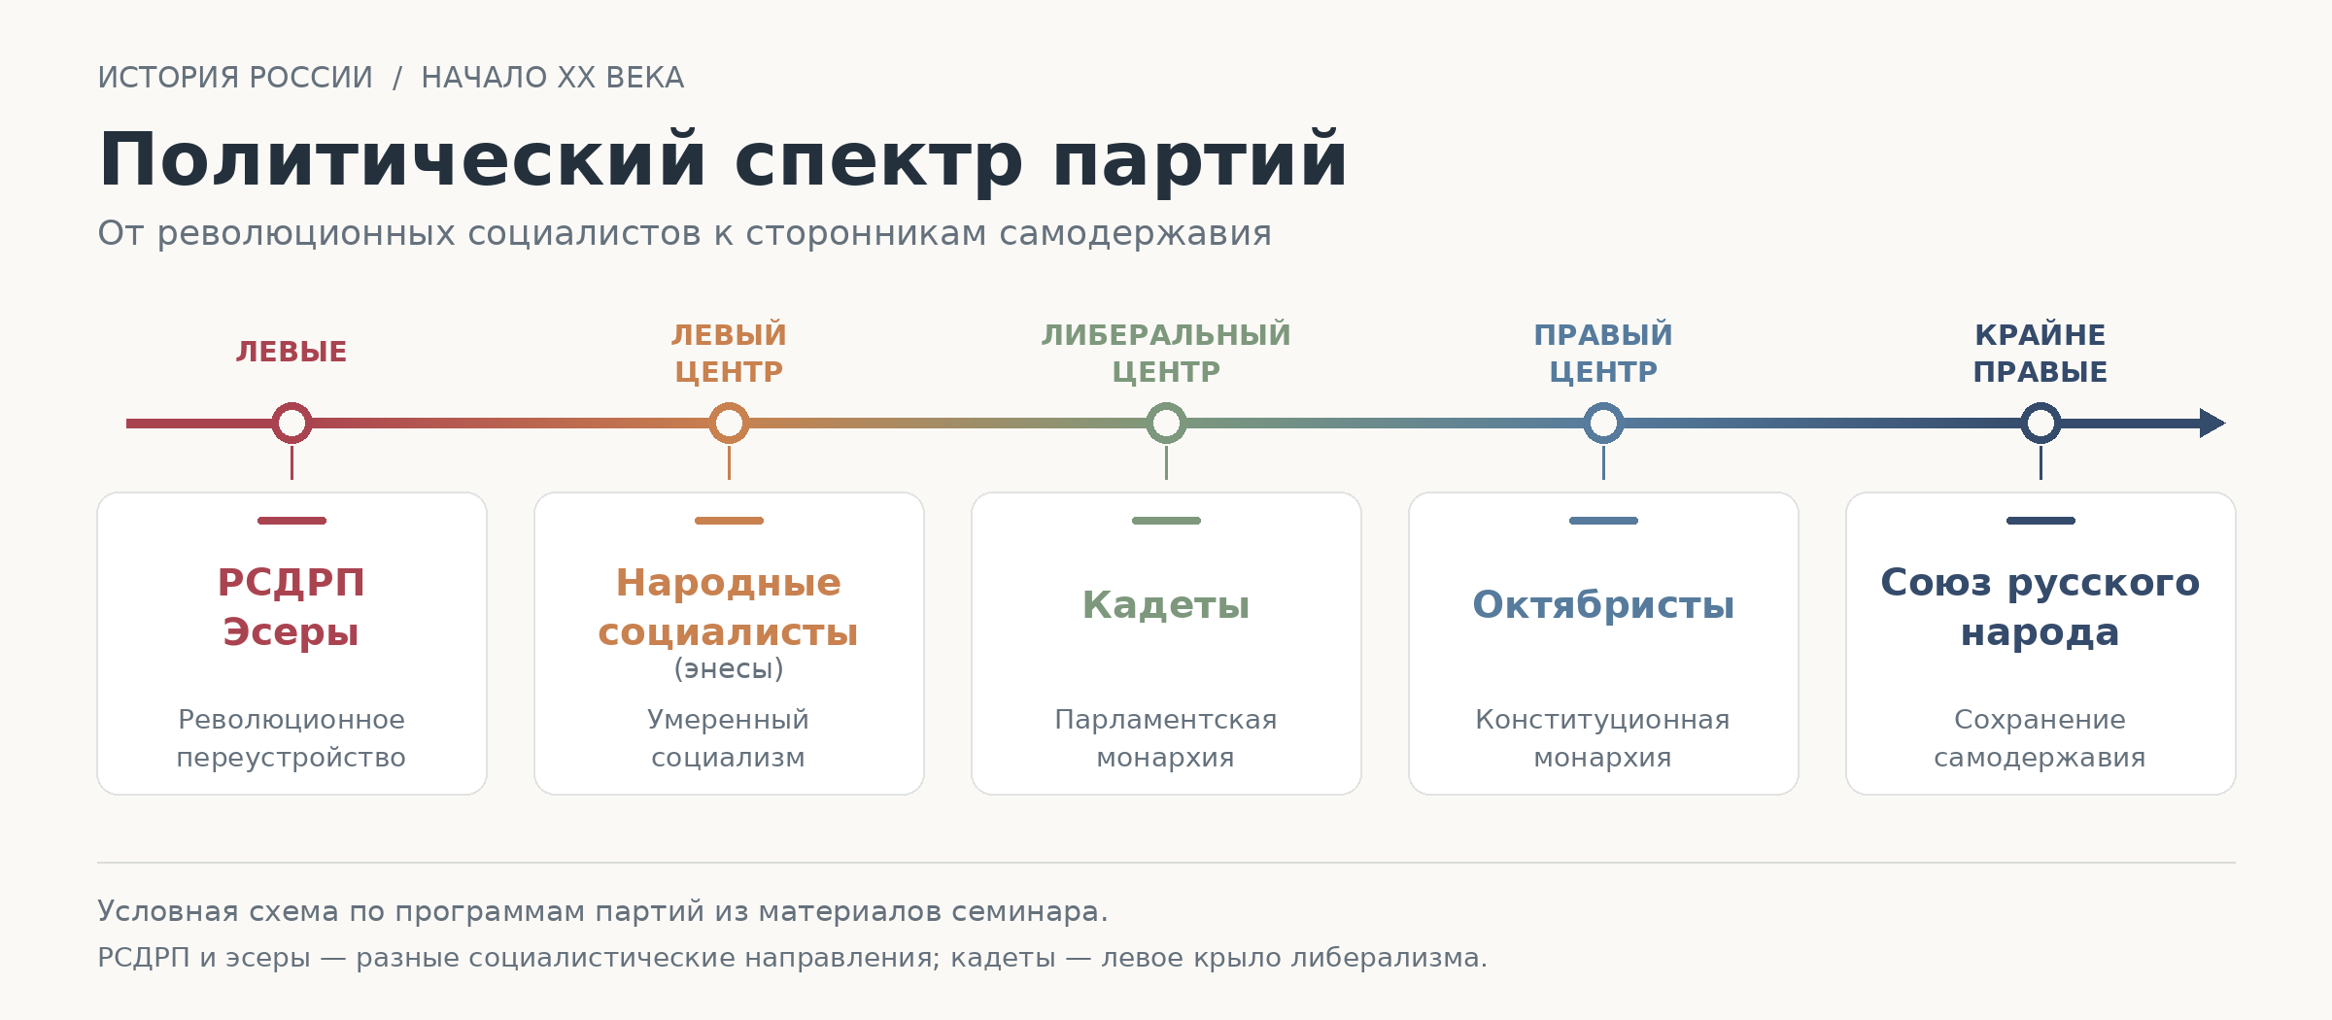
1. Разместить партии на политическом спектре

Таблица 1 Программы партий
Партия | Государственное устройство | Аграрный вопрос | Рабочий вопрос | Национальный вопрос
РСДРП 1903 г. | Демократическая республика. Далее - социализм через диктатуру пролетариата. | Отмена выкупных платежей; возврат «отрезков» 1861 г.; устранение остатков крепостничества. | 8-часовой день; запрет труда детей до 16 лет; страхование; свобода стачек. | Равноправие и самоопределение наций; права родных языков.
Эсеры 1906 г. | Демократическая республика; широкая автономия, федеративные отношения; референдум. | Социализация без выкупа; управление через самоуправление; уравнительно-трудовое пользование. | 8-часовой день; минимальная зарплата; страхование; охрана труда и профсоюзы. | Самоопределение наций; федеративные отношения; культурные и языковые права.
Народные социалисты 1906 г.* | Народовластие; всеобщие выборы; Учредительное собрание. | Национализация. Мелкие трудовые участки временно сохраняются; при их переходе в общий фонд - компенсация. | Не более 8 часов; минимальная зарплата; участие рабочих в управлении; государственное страхование. | Равноправие; обучение на родном языке.
Кадеты 1906 г. | Парламентская монархия; ответственность правительства перед парламентом; гражданские свободы. | Наделение землёй; отчуждение части частных земель с компенсацией за счёт государства. | 8-часовой день с постепенным введением; профсоюзы, стачки, страхование. | Равноправие; культурное самоопределение; автономия Польши, конституция Финляндии.
Октябристы 1906 г. | Конституционная монархия и Дума на основе Манифеста 17 октября. | Государственные и удельные земли для наделения; кредит, переселение, регулирование аренды. | Страхование; охрана труда женщин и детей; профсоюзы и стачки с ограничениями. | Единое государство без федерализма; равноправие и культурные права.
Союз русского народа 1906 г. | Неограниченное самодержавие; господство православия; единая империя. | Защита частной собственности; казённые и добровольно продаваемые земли для крестьян; переселение. | Сокращение дня без точной нормы; страхование; улучшение условий труда. | Первенство русского народа; антисемитские ограничения; неделимость империи.

Таблица 2 Партии и лидеры
Год | Партия | Социальная база | Методы борьбы и временные шаги | Лидер
1898 | РСДРП | Рабочие; революционная интеллигенция. | Революционная агитация, стачки. Сначала демократическая республика и реформы, затем социализм; поддержка движений против самодержавия. | 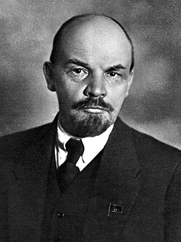  В.И.Ленин
1901-1902 | Эсеры | Трудовое крестьянство, рабочие, народническая интеллигенция. | Массовая борьба, стачки; индивидуальный политический террор. Республика и земельная реформа - этапы движения к социализму. | 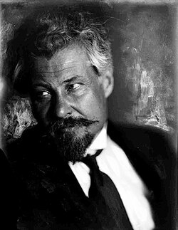  В.М.Чернов
1906 | Народные социалисты | Народническая интеллигенция; интересы трудового крестьянства и рабочих. | Мирная агитация, выборы, парламентская работа. Постепенные реформы; сохранение мелких трудовых участков на переходный период. | 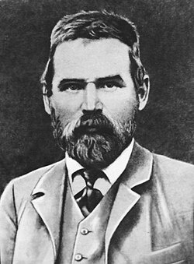  А.В.Пешехонов
1905 | Кадеты | Либеральная интеллигенция, земцы, часть землевладельцев и городских средних слоёв. | Парламентские реформы. Компромиссы: монархия, компенсация за отчуждённую землю, постепенное введение трудовых норм. | 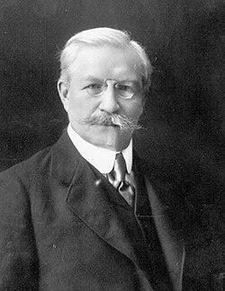  П.Н.Милюков
1905 | Октябристы | Крупные предприниматели, землевладельцы, умеренные земцы. | Работа в Думе и сотрудничество с правительством. Постепенные реформы при защите собственности и сохранении порядка. | 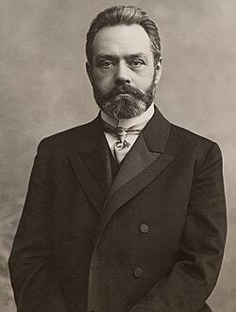  А.И.Гучков
1905 | Союз русского народа | Монархисты разных сословий: духовенство, помещики, торговцы, часть крестьян и рабочих. | Монархическая агитация, выборы; в черносотенном движении - насилие и погромы. Допускали Думу без ограничения самодержавия. | 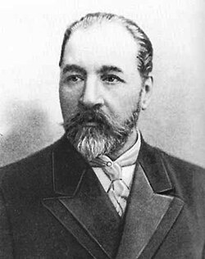  А.И.Дубровин

3. На мой взгляд, наиболее подходящей была программа кадетов. Они предлагали расширить права граждан, дать крестьянам больше земли и улучшить условия труда рабочих. Мне кажется, такие изменения могли решить многие проблемы страны через мирные реформы. Конечно, для этого нужны были деньги и согласие власти, поэтому осуществить программу было бы непросто.

